**Unidad Didáctica 6. Compartición de recursos en red mediante el protocolo CIFS/SAMBA**

**Ejercicio 1. Comparte una carpeta en Windows 10. Monta la carpeta anterior en un punto del árbol de directorios de un sistema GNU/Linux (utilizando el comando mount).**

Comenzaremos creando una carpeta compartida desde Windows

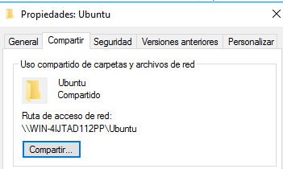

Continuaremos desde la máquina virtual de Ubuntu, donde instalaremos el paquete CIFS

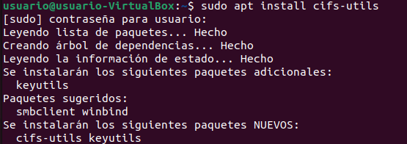

Paso seguido crearemos un punto de montaje, el destino es elección nuestra, como en mi caso:



Usa el comando mount para montar la carpeta compartida de Windows



Podemos verificar que la carpeta está montada con el siguiente comando:

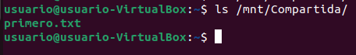

**Ejercicio 2. A partir de lo realizado, automatiza el montaje del directorio. Ten en cuenta que debe de cumplir lo siguiente: las credenciales de acceso no deben de estar indicadas en el fichero /etc/fstab, se indicará el owner, group, máscara de permisos asociada al punto de montaje y a sus ficheros.**

Para automatizar el montaje del directorio sin incluir las credenciales directamente en /etc/fstab, utilizaremos un archivo de credenciales. Además, configuraremos el propietario, grupo y permisos del punto de montaje.

Para ello seguiremos los siguientes pasos:

1. Crea un archivo con las siguientes líneas para almacenar las credenciales de acceso

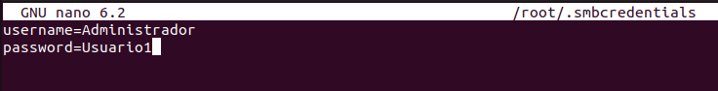

1. Asegura los permisos del archivo para que solo el superusuario pueda leerlo:



1. Edita el archivo /etc/fstab para añadir la entrada del montaje añadiendo la siguiente línea:

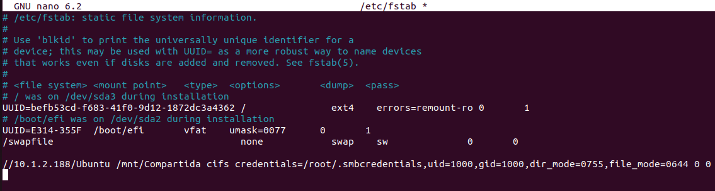

1. Prueba montando la carpeta compartida con el comando mount y verifica que funcione.

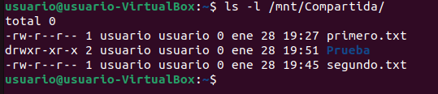

**Ejercicio 3. Busca información sobre los puertos relacionados con el protocolo SMB/CIFS.**

El protocolo SMB/CIFS utiliza principalmente dos puertos para su comunicación: el puerto 139 y el puerto 445. Estos puertos son fundamentales para la transferencia de archivos y otros recursos en redes Windows. Aquí se presentan los detalles de cada puerto:

* **Puerto 139:** Este puerto se utiliza en versiones más antiguas de Windows y sistemas que dependen de NetBIOS. SMB se ejecuta a través de este puerto para compartir archivos e impresoras en redes locales. Utiliza NetBIOS para establecer la conexión y el transporte de datos.
* **Puerto 445:** Este puerto está reservado para la conexión y la transmisión a través de TCP/SMB, permitiendo que SMB se ejecute directamente sobre TCP/IP sin la necesidad de NetBIOS. Es utilizado en versiones modernas de Windows para compartir archivos y recursos de red de manera más eficiente

**Ejercicio 4. Configura una máquina para evitar los accesos, desde otra computadora, a sus recursos compartidos vía SMB/CIFS. En sentido contrario sí se podría acceder.**

Si quieres impedir que otra máquina se conecte a tu máquina a través de SMB, debes deshabilitar el servicio de SMB en el sistema. Para hacerlo sigue los siguientes pasos:

* **Máquina A (Ubuntu):** Debe bloquear el acceso a sus recursos compartidos vía SMB/CIFS desde la máquina B.
* **Máquina B (Windows 10):** Puede acceder a otros recursos compartidos, pero no a los de Ubuntu A.

A continuación estableceremos los permisos de firewall, primero desactivamos la conexión con la primera máquina Windows denegando la IP de esta maquina

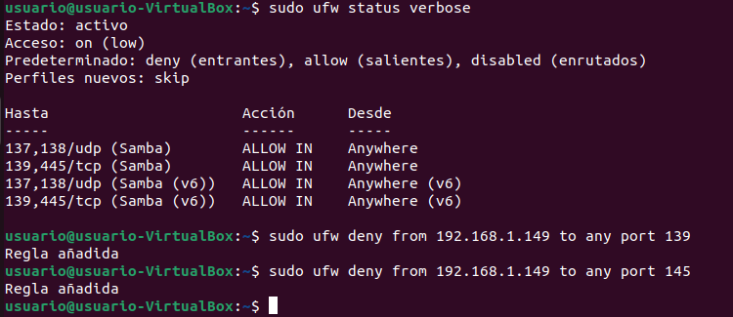

También deberemos reiniciar el sistema de firewalls con el siguiente comando:

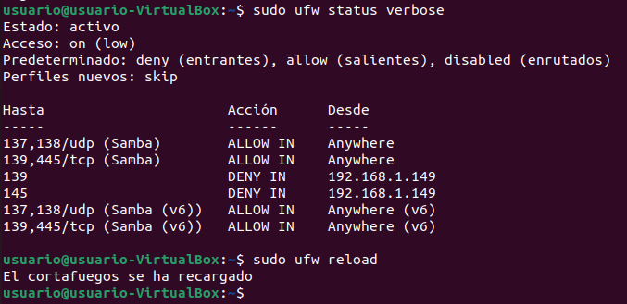

Una vez reiniciado, comprobaremos el acceso a la máquina Ubuntu desde el explorador de archivos en la máquina cliente de Windows. Comprobaremos que no tenemos permisos de acceso a esta máquina

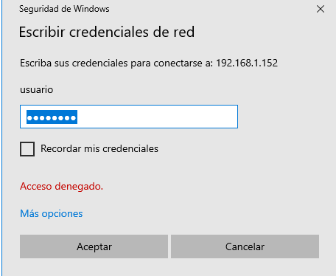

Por último podemos comprobar como desde la misma máquina Windows podemos acceder a otra máquina de la misma red sin ningún problema

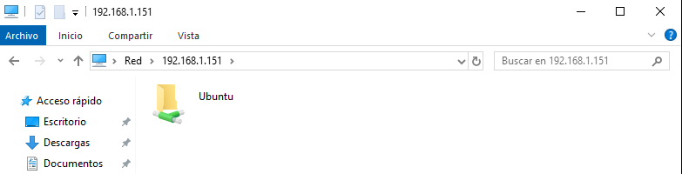

**Ejercicio 5. Partiendo del escenario anterior, realiza el proceso de configuración inverso.**